DÍA INTERNACIONAL DE LA SALUD MENTAL

“CONECTA CON LA VIDA”

Con motivo de la celebración del Día Internacional de la Salud Mental, los diferentes recursos de Alcobendas y San Sebastián de los Reyes, realizarán una marcha caminando por el circuito de Los Arroyos, desde la estación de metro Manuel de Falla, hasta el Hospital Infanta Sofía.

“Conect@ con la Vida”, es el lema con el que la Confederación SALUD MENTAL España quiere simbolizar la importancia de prevenir el suicidio por parte de todas las personas e instituciones implicadas, así como la necesidad de disponer de recursos y apoyos suficientes que permitan una atención adecuada a la persona.

La Marcha saldrá de la estación de metro Manuel de Falla, a las 10:00 h del jueves 10 de octubre y se irán añadiendo las distintas participantes a lo largo de la ruta peatonal indicada en el plano.

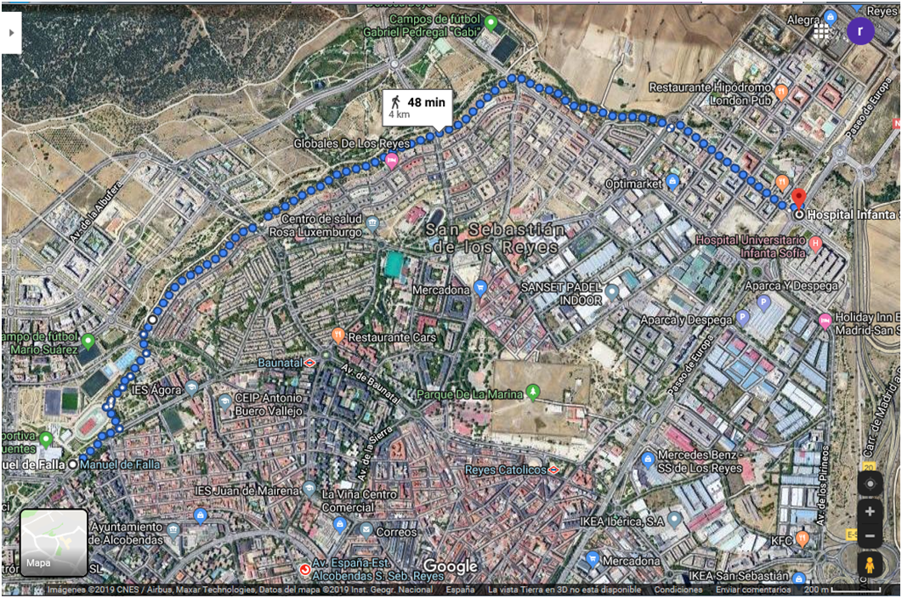

Si quieres unirte a la marcha, puedes incorporarte en cualquier momento de la ruta.

Organizan: Centro de Rehabilitación Psicosocial, Centro de Rehabilitación Laboral, Centro de día y Equipo de apoyo Social Comunitario, Centro de Salud Mental, AFASAME, Mini Residencia Medinamar Norte, Grupo 5, Fundación Salto y Ayuntamiento de San Sebastián de los Reyes-Delegación De Diversidad Funcional y Salud.

 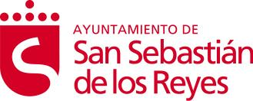  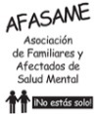 [](https://www.grupo5.net/) [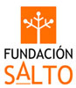](https://www.fundacion-salto.org/) 